Archivní číslo vzorku | 4122
Odběrové číslo vzorku | 1
Pořadové číslo karty vzorku v databázi | 545
Místo | Staré Buky
Objekt | Kostel sv. Anny
Místo odběru popis | Vzorky odebrány zadavatelem, místa odběru jsou specifikována v restaurátorské dokumentaci.
Místo odběru foto
Typ díla | fasáda
Typ podložky (v případě vzorků povrchových úprav / barevných vrstev)
Datace objektu
Zpracovatel analýzy | Bayer Karol
Datum zpracování zprávy k analýze | 31. 10. 2007
Číslo příslušné zprávy v databázi zpráv | 2007_27

Výsledky analýzy
Vz. 1 (4122)

Mikrofoto v bílém odraženém světle, fotografováno při zvětšení 100x  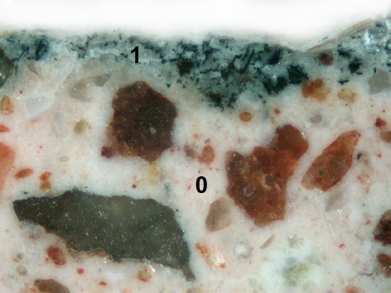 | REM-BEI, mikrofoto v režimu odražených elektronů  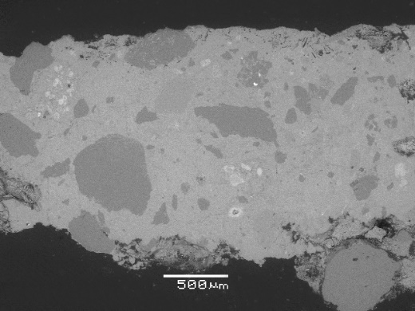

 | Popis a složení vrstev
1- | Šedá vrstva – obsahuje uhličitan vápenatý (karbonatizované vápno) a uhlíkatou čerň (rostlinného původu), je dobře propojená s podkladovou omítkou
0- | Omítka – pojivem je bílé vzdušné vápno, plnivo obsahuje hlavně zrna křemene a příměs dalších silikátových částic, mírně načervenalou barvou vyvolává přítomnost sloučenin Fe

Fotodokumentace analýzy

